AS-LEVEL PAPER 1 PP24 MS

**1.**

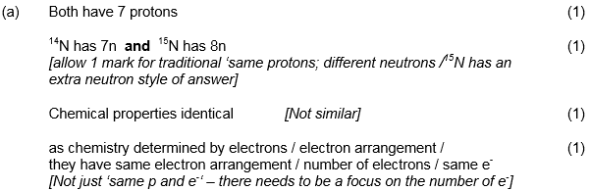

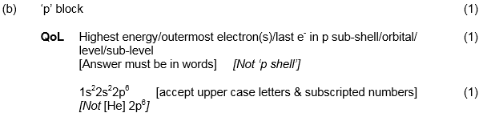 **[7]**

**2.**

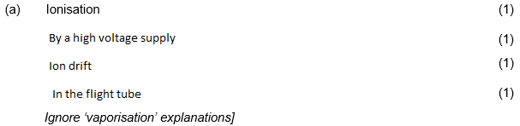

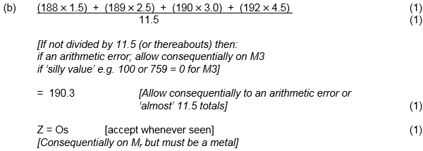 **[8]**

**3.**

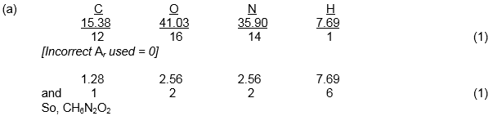

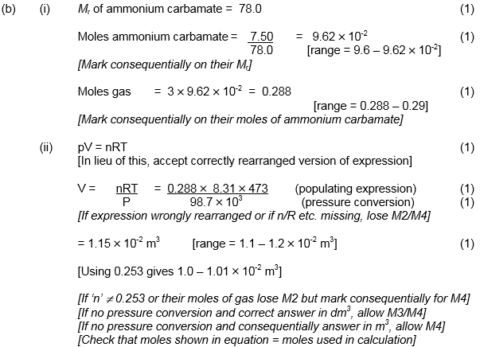 **[9]**

**4.**

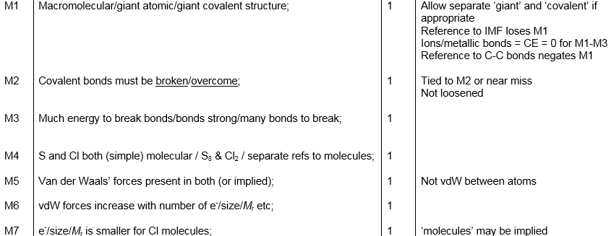[7]

**5.**

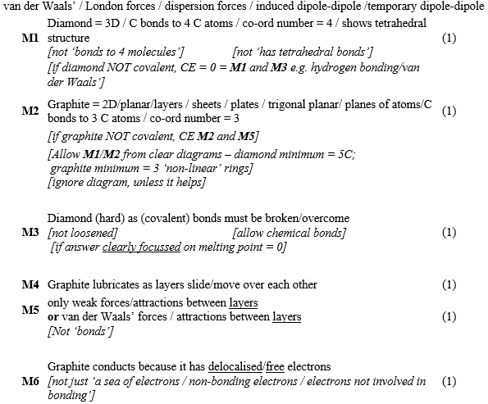

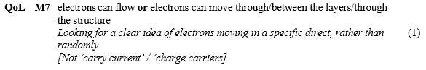 **[7]**

**6.**

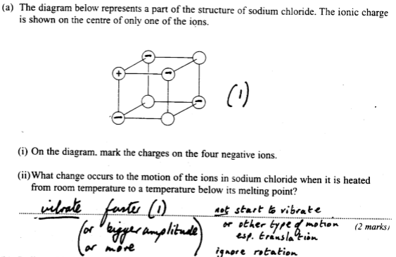

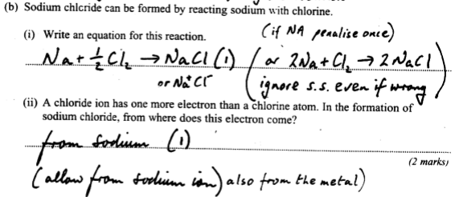

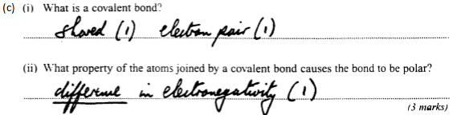 **[7]**

**7.**







** [8]**

**8.**

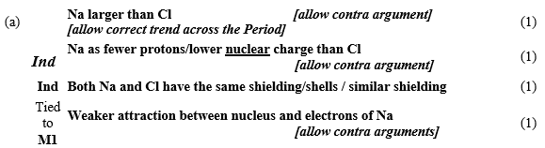

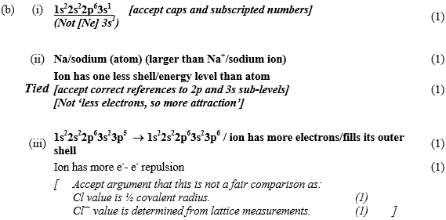

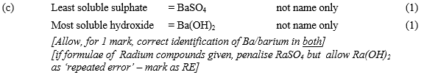 **[11]**

**9.**

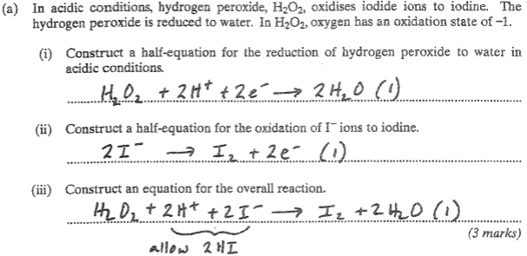

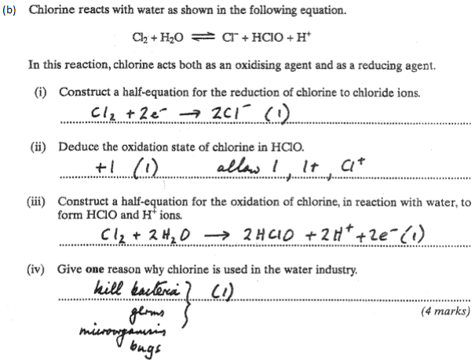

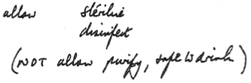 **[7]**

**10.**

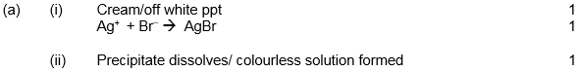

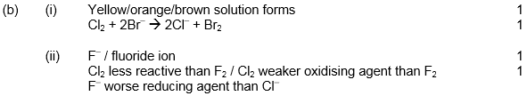

** [9]**